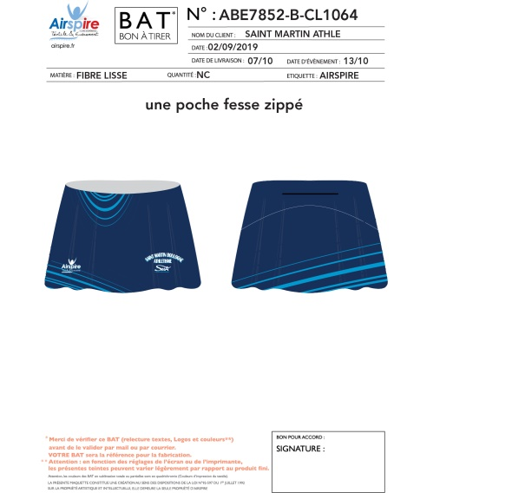 Tarif 42.50/ PRIX CLUB 21E

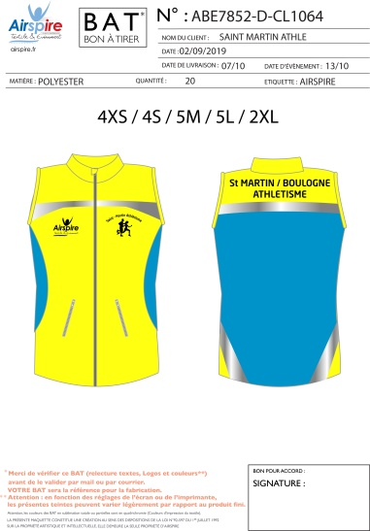 Tarif 27/ PRIX CLUB 13.50

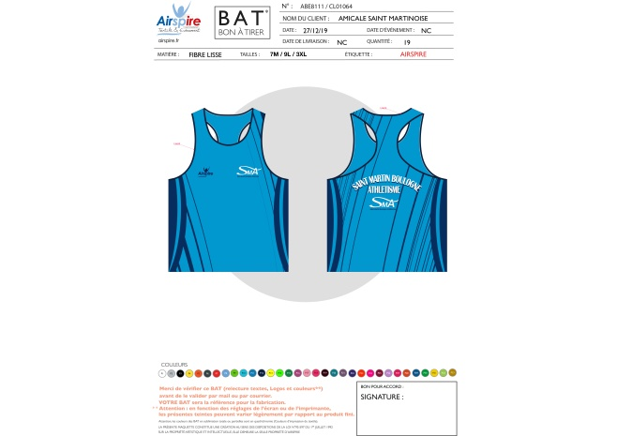Tarif 25E/ PRIX CLUB 12.50

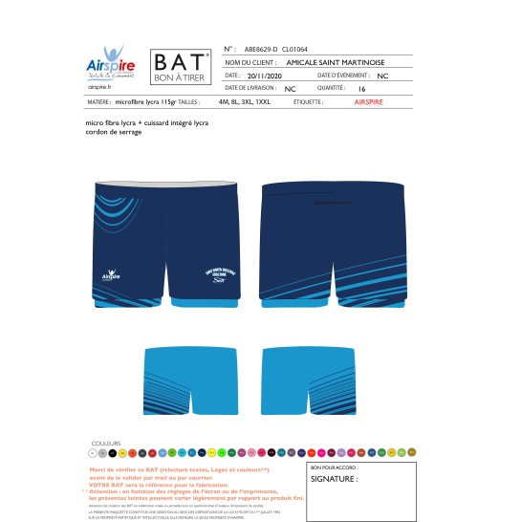TARIF 42E/PRIX CLUB 21.50E

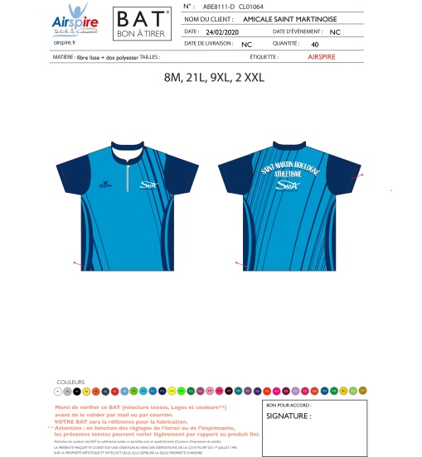Tarif 26E Prix CLUB TARIF 13E
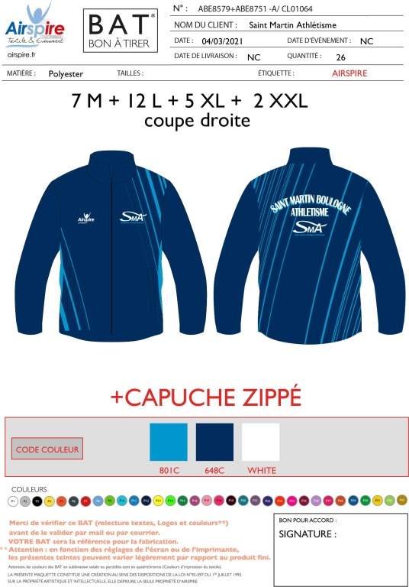 TARIF 85E/PRIX CLUB 40E

